

VY_32_INOVACE_11_Prvouka_
3.ročník_14_Houby
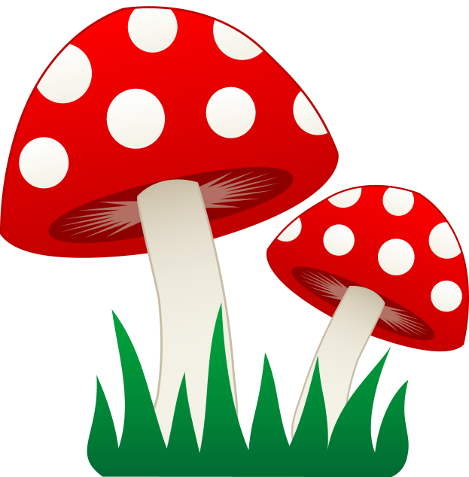
Název školy: | Základní škola a mateřská škola Hazlov, okr.Cheb, příspěvková organizace
Téma: | Houby
Anotace: | Pracovní úkoly slouží k procvičování učiva Houby. Žák si procvičí stavbu a základní dělení, rozdíl mezi houbami a rostlinami.
Autor: | Mgr. Ludmila Urbánková
Vytvořeno : | leden 2012

- Stavba těla hub:

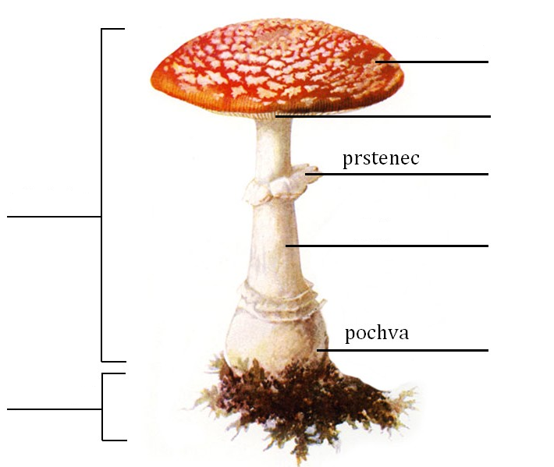

Řešení : Vlevo : plodnice, podhoubí
Vpravo : klobouk, výtrusy, třeň

- Rozděl houby do tří skupin:
hřib smrkový, hřib pravý, bedla jedlá
muchomůrka červená, muchomůrka zelená, muchomůrka tygrovaná
hřib hořký
hřib žlučník

- Přiřaď správný název houby k obrázku :
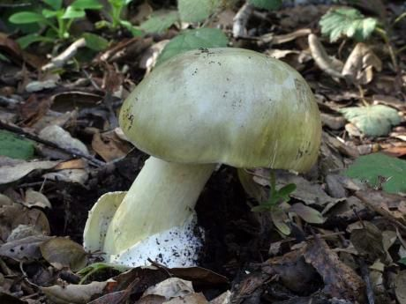
Hřib satan
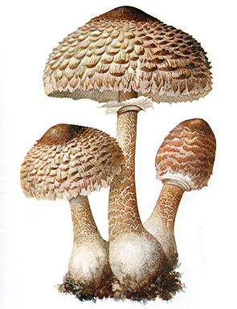
Muchomůrka zelená
Hřib smrkový
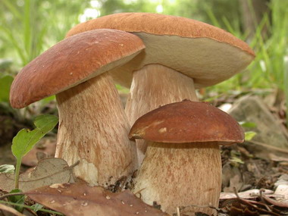
Bedla jedlá
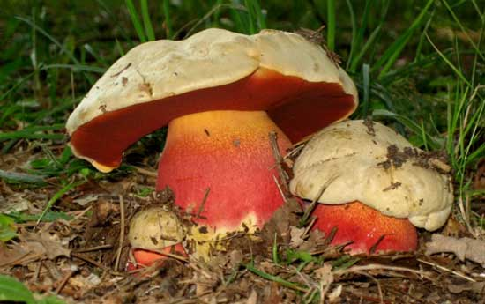

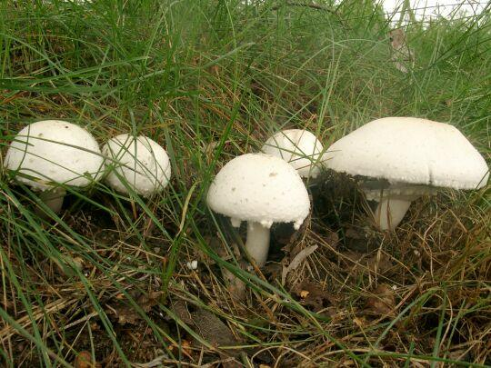
Křemenáč osikový
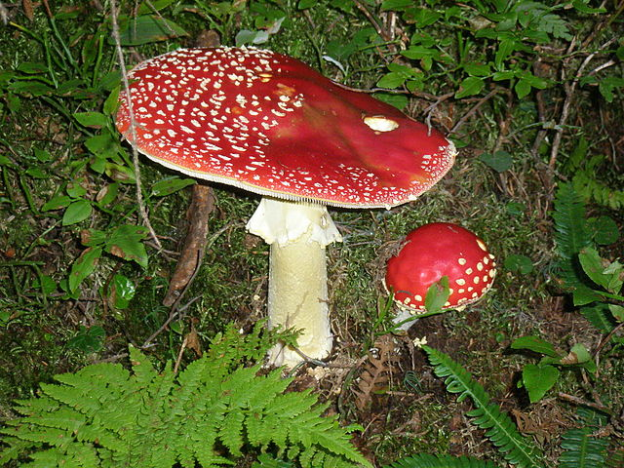
Kozák habrový
Muchomůrka červená
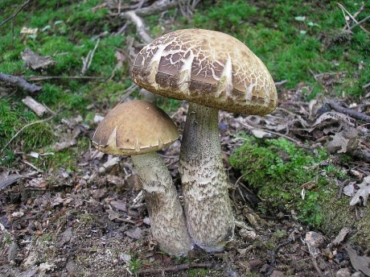
Žampiona jedlá
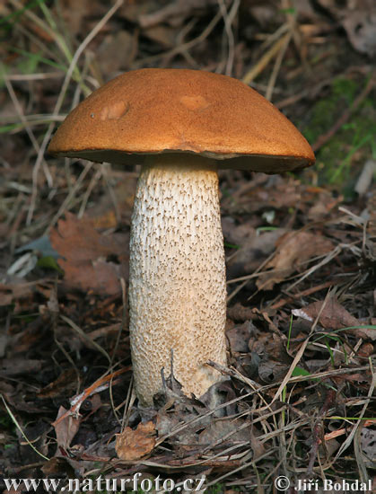

4.Houby nepatří mezi rostliny. Víš, v čem se od sebe liší?

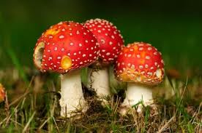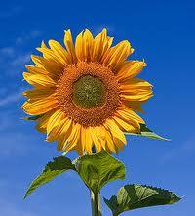

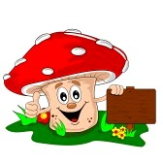

Tento učební materiál je určen žákům 3.ročníku, předmět Prvouka, část Houby. Je připraven pro práci na interaktivní tabuli s popisovačem, popřípadě
k vytištění.
Pracovní úkoly slouží k procvičování učiva Houby. Žák si procvičí stavbu a základní dělení, rozdíl mezi houbami a rostlinami.

Úkol č.1 : Žák popíše stavbu těla hub - plodnice, klobouk, výtrusy, třeň, podhoubí.

Úkol č.2 : Žák by měl znát základní dělení hub, k jednotlivým názvům správně doplní – jedlé, nejedlé, jedovaté.

Úkol č.3 : Žák přiřazuje název ke správnému obrázku ( názvy jsou v textovém poli; na obrazec klikněte myší a pak pohybujte zvoleným směrem).

Úkol č.4 : Žák již zná základní znaky rostlin a hub. Vyjmenuje je nebo napíše. Rozdíly – houby se rozmnožují výtrusy a rostliny semeny, houby nemají zelené barvivo, listy, nekvetou, nemají kořeny, … .

Použitý obrazový materiál : www.cmis.cz/dum
Strana 1 : http://sweetclipart.com/multisite/sweetclipart/files/mushrooms_in_grass.png muchomůrky
Strana 2 :
http://files.pancelcino.webnode.cz/200000231-9befe9cf18/houba_popis.jpg stavba houby – upraveno
Strana 4 :
http://content61.eol.org/content/2008/10/08/12/16227_580_360.jpg muchomůrka zelená
http://nd04.jxs.cz/638/204/763de2e473_72762296_o2.jpg bedla vysoká
http://site-dieta.ru/wp-content/uploads/2011/02/gribki.jpg hřib smrkový
http://www.fungarolimatti.it/wp-content/uploads/2011/10/Boletus-Satanas.jpg hřib satan
Strana 5 :
http://norwegen.piranho.de/Deutschland/Pilze/Jpg/Schaf-Champignon_01.jpg žampion
http://upload.wikimedia.org/wikipedia/commons/thumb/6/66/Gro%C3%9Fer_Fliegenpilz.jpg/640px-Gro%C3%9Fer_Fliegenpilz.jpg muchomůrka červená
http://upload.wikimedia.org/wikipedia/commons/c/c8/Koz%C3%A1k_habrov%C3%BD1.jpg kozák habrový
http://www.priroda.cz/clanky/foto/bohdal-kremenac-osikovy.jpg křemenáč osikový
Strana 6 :
http://www.google.cz/imgres?q=obr%C3%A1zky+houby&hl=cs&biw=1024&bih=585&tbm=isch&tbnid=5EHxwoJDNuKgIM:&imgrefurl=http://www.kafe.cz/chci-byt-uspesna/jak-na-to/10-rad-jak-nejlepe-sbirat-houby-2421.aspx&docid=QHDVZZawscOzZM&imgurl=http://files.viaweb.cz/image/27/houby-muchomurky_000007075758_clanek.jpg&w=500&h=331&ei=D1vCT8jcD8jtOfeR5NsJ&zoom=1&iact=hc&vpx=577&vpy=2&dur=750&hovh=183&hovw=276&tx=132&ty=122&sig=107070408126021335563&page=2&tbnh=126&tbnw=177&start=18&ndsp=22&ved=1t:429,r:3,s:18,i:115 houba
http://www.google.cz/imgres?q=obr%C3%A1zky+slune%C4%8Dnice&hl=cs&biw=1024&bih=585&tbm=isch&tbnid=eyT4ndDLDhVcZM:&imgrefurl=http://en.wikipedia.org/wiki/Sunflower&docid=Ah11Rbmt4RIu5M&imgurl=http://upload.wikimedia.org/wikipedia/commons/thumb/4/40/Sunflower_sky_backdrop.jpg/250px-Sunflower_sky_backdrop.jpg&w=250&h=277&ei=7FvCT_PxCcObOpaspeMJ&zoom=1 slunečnice
http://us.cdn3.123rf.com/168nwm/mistac/mistac1111/mistac111100005/11123441-a-cartoon-mushroom-leaning-on-a-blank-wooden-signpost.jpg muchomůrka červená malá

